货物需求一览表及技术规格
一、项目名称（附带WBS编号）：示波器（SESRI.1.5.3.8）
二、招标数量:1套
三、技术参数及采购需求
- 项目概述
1.1项目背景
本项目基于十二五国家重大基础设施建设项目“空间环境地面模拟系统”中器件离子辐照研究分系统的一部分。器件离子辐照研究分系统具备电子学系统抗辐射效应评测、辐射加固技术验证、辐射效应微观机理和物理本质的研究能力，其终端分析测试平台由在线分析测试设备和离线分析测试设备两部分构成。本项目拟采购的示波器为在线分析测试设备中的一部分。
1.2功能及总体要求：
宇航级别的器件和模块的时域分析和数字域分析要求越来越高，被测器件信号的速率越来越快，上升时间越来越短。并且同时存在多通道及超宽带信号的发展趋势愈演愈烈。由于航空电子设备竞争十分激烈，对产品技术、性能指标、可靠性等要求非常高，要求这些电子产品技术上先进，应用上性能稳定、可靠、安全。因此，必须对产品进行多通道及超宽带信号条件下的全面充分测试。
- 招标范围和内容
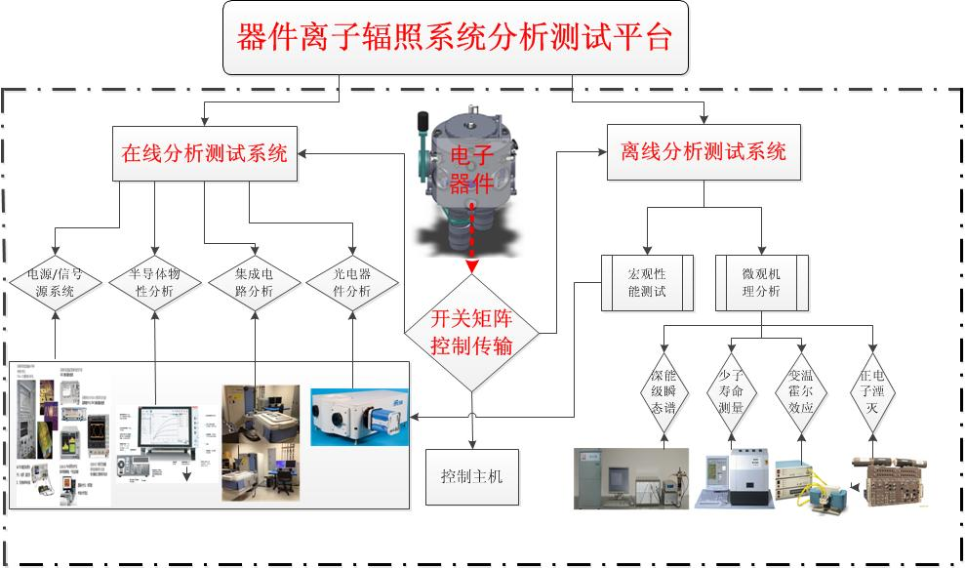
2,1任务范围及任务分解结构
分解结构图

文字描述
示波器就成为研发高频多通道及超宽带通信设备的基础仪器。它作为标准信号分析仪，可对各种多通道信号或超宽带信号进行解调分析，既可以对射频信号进行分析，也可以对中频或基带信号进行分析，从而验证被测试设备和器件的性能和指标。
2.2任务内容
文字描述
a)硬件部分：最大实时硬件带宽： 59GHz；2.最大采样速率：160GSa/s；3.测试通道数量：单台仪表至少实现4个测试通道；
b)软件部分：无
c)硬件、软件和文件清单
序号 | 文件资料名称
 | 零部件明细表
 | 产品出厂检测报告、合格证明、采购记录文件资料
 | 设备使用说明书
 | 设备维护手册
 | 软件用户手册
 | 控制软件可执行程序与支撑软件
 | 产品交付清单（含文件清单）
 | 现场安装及调试实施方案

- 货架产品的指标需求
为了满足本项目的使用要求，示波器的技术指标需要满足如下所示的技术指标。
★1.最大实时硬件带宽： 59GHz；
●2.最大采样速率：160GSa/s；
●3.测试通道数量：单台仪表至少实现4个测试通道；
4.示波器存储深度：每通道2Gpts；
5.示波器RMS本底噪声（10mv/格）：1mV；
●6. 示波器本底抖动：75fs；
7.示波器上升/下降时间（10%～90%）：7.5ps；
8.示波器灵敏度：1mV/格～1V/格；
9.示波器主时基范围：2ps/格 ～ 20s/格；
●10. 示波器边沿触发带宽：> 20GHz；
11.最大输入电压：±5 V；
12.最大测量更新率：250000次测量/秒；
13. 具有PCIE1.0，2.0，3.0一致性测试解码分析功能和测试相关套件。
14. 具有HDMI2.0电气性能与一致性解码分析功能和测试相关套件.
15. 具有DDR4电气性能与一致性解码分析功能和测试相关套件.
16. 具有USB3.1 10Gbps电气性能与一致性解码分析功能和相关套件.
17.具有高速信号抖动分析与眼图测试功能.
●18.测试探头：探头带宽 ≥ 30GHz，探头上升时间≤14.5 ps，输入电压范围：1.6 Vpp。
- 货架设备出厂书面文件等要求：
（1）卖方提供设备使用（操作）说明书1套，电子版的说明书1套。
（2）表2中列出的全部文档。
（3）以上全部资料可由中文或英文表述，但最终以中文版为最终验收依据。
- 货架设备的运输、现场安装调试、验收要求
根据项目具体情况提出要求，如减隔震、洁净、（危险品）标识等等。
乙方在现场安装调试及验收阶段前编制《现场安装及调试实施方案》和《技术验收规范》，以上文件经甲方同意，双方达成一致后，甲乙双方按照《现场安装及调试实施方案》组织运输及现场安装、调试，按照《技术验收规范》进行验收。
产品到货后必须及时进行产品验证检验，检查是否含有合格证、使用说明书、维护手册等文件，验证过程需留存开箱照片，检验验证记录等，并留存检验验证记录。
- 货架设备的售后服务
（1）派驻有经验、态度积极的工程师安排为期2天的培训（设备、技术人员各1天，不限人数），调机过程有问题随时解答，达到熟练设备操作，维护和工艺调试，中途不换培训人员。
（2）在国内有售后服务点，8小时内提供技术响应，48小时内能够到达现场。
（3）质保期不少于五年，质保期内免费维保，终身维护。
（4）卖方应保证有全天候热线电话服务。在保修期内设备出现故障，卖方（设备制造商）应在接到用户有详细描述故障现象的报修通知后48小时内做出反应，5个工作日内排除故障。如不能按期排除故障，则设备保修期顺延，但卖方（设备制造商）应在30天内排除故障。
- 货架设备相关附属件的要求及配件清单，外采材料设备的要求等
（1）若有外采物资需提供其名称、规格型号、参数指标、供应商、说明书等信息。
（2）提供一年的电气和机械易损备件及清单。
（3）其它附件清单。
（4）其它未列出选项，投标厂家可列出优惠条款，待中标后视情况在技术协议中由双方共同商定。
- 甲方需提供的材料及支持：
甲方提供适宜精密仪器工作的安全无辐射、温湿度适宜的操作环境。受培训人员需为具有基础电子测量知识的工作人员。
- 相关附加其他技术、服务要求：无。
- 货架设备入场后，设备的现场保护等（外壳防护等）
- 为了避免设备入场后受到人为或非人为的物理损坏，应提供稳定、可靠的防护包装或防护箱。严格按照《现场安装及调试实施方案》现场实施作业。
- 付款方式约定及要求
（1）合同签订前，乙方支付合同总额的5%作为履约保证金；
（2）合同签订后，甲方支付合同总额的90%；
（3）设备到货、安装调试、双方签字验收后，甲方支付合同总额的10%。
（4）设备验收合格后，履约保证金转为质量保证金，质保期为1年。按甲乙双方约定在（验收通过后试运行1年内，无质量问题）后，甲方出具同意清退质量保证金手续后，方能无息退还给乙方。质保期继续顺延4年。
- 其他事项
- 设备交货期在8个月之内。
- 不允许分包、联合体投标。
- 投标报价应为CIP报价，用户指定地点。投标货币应为美元。
- 报价应包含由贸易争端产生的关税或增值税等费用。

